





أوراق عمل توحيد

اسم الطالبة: المادة : التاريخ :

الموضوع : الصف: الفصل :
............................................
التوحيد
..../...../...........هـ
نبذة عن رسول الله صلى الله عليه وسلم
2 ابتدائي
متوسط
.....................
المهارة المستهدف قياسها :

اربطي كُلَّ عِبَاَرةٍ مِنَ الْعَمُودِ(أ) بِمَا يُنَاسِبُهَا فِي الْعَمُودِ (ب):


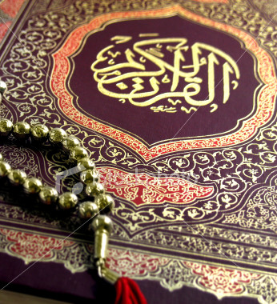
(أ ) | (ب)
ولد النبي صلى الله عليه وسلم في | 11 هـ
هاجر النبي صلى الله عليه وسلم من مكة إلى | عام الفيل
توفي صلى الله عليه وسلم في | المدينة

خاتم الأنبياء هو

صلي العبارة في العمود الأول بما يناسبها من العبارا

محمد صلى الله عليه وسلم
إبراهيم عليه السلام
نوح عليه السلام

أكملي

أكمل
نسَبهُ صلى الله عليه وسلم :ُ هُوَ مُحَمَّدُ بْنُ ....... بْنِ عَبْدِ............. بْنِ ............. و ......... مِنْ قُرَيْش، و ................. مِنَ الَعَربِ، وَالْعَرَبُ مِنْ ذُرِّيَّةِ .................... بْنِ إِبْرَاهِيمَ.

أوراق عمل

اسم الطالبة: المادة : التاريخ :

الموضوع : الصف: الفصل :
............................................
التوحيد
..../...../...........هـ
صفات الرسول صلى الله عليه وسلم
2 ابتدائي
متوسط
.....................
المهارة المستهدف قياسها :

ضعي خطا تحت الإجابة الصحيحة :
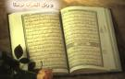


كانت قريش قبل البعثة تصف النبي صلى الله عليه وسلم بـ
أ) الرحيم ب) الرؤوف ج )الصادق الأمين
من صفات النبي صلى الله عليه وسلم

- الكرم ب)الغلظة

أعدد أربعا من صفات النبي صلى الله عليه وسلم



1-....................................................................


2-....................................................................

3-....................................................................

4-....................................................................

أكمل الآية الكريمة:
(وإنك لعلى ................. عظيم
أوراق عمل

اسم الطالبة: المادة : التاريخ :

الموضوع : الصف: الفصل :
............................................
التوحيد
..../...../...........هـ
دعوة النبي صلى الله عليه وسلم
2 ابتدائي
متوسط
.....................
المهارة المستهدف قياسها :

أكملي الفراغات التالية :


دعوة النبي صلى الله عليه وسلم تتضمن امرين هما :
1- الأمر بـ .............. الله وطاعته

2- النهي عن .............بالله و .........

يأمر النبي صلى الله عليه وسلم بـ



أرسل الله نبيه محمدا صلى الله عليه وسلم بشيرا ونذيرا :
يبشر بـ...................................
ينذر من ...................................

.

ينهى النبي صلى الله عليه وسلم عن

-...........................................
-...........................................
أذكري الدليل على أن النبي صلى الله عليه وسلم أرسل مبشرا ومنذرا :
.............................................................................................................................................................................................................................................................................................
أوراق عمل

اسم الطالبة: المادة : التاريخ :

الموضوع : الصف: الفصل :
............................................
التوحيد
..../...../...........هـ

2 ابتدائي
متوسط
.....................
المهارة المستهدف قياسها :

أرسل الله الرسل لـ:
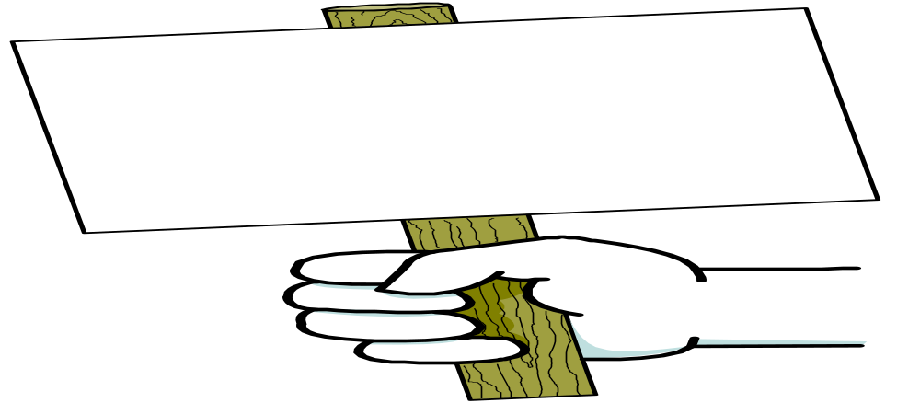


لعبادة الله .............. وترك عبادة ................

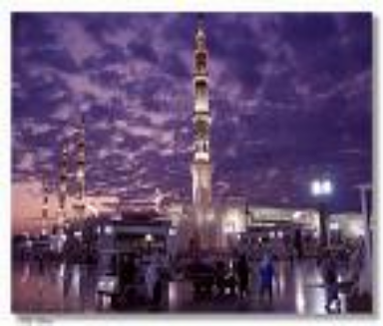

أجيبي بــ نعم أو لا

كان أكثر الناس قبل الإسلام على التوحيد

كان أكثر الناس قبل الإسلام على الشرك

أختار الإجابة الصحيحة وأضع دائرة حول الرقم ( أرسل الله محمدا صلى الله عليه وسلم لـ: )
لدعوة الناس إلى عبادة الله وحده وترك عبادة ما سواه

لمعرفة حال الناس قبل الإسلام

للقضاء على النزاعات والحروب

أوراق عمل

اسم الطالبة: المادة : التاريخ :

الموضوع : الصف: الفصل :
............................................
التوحيد
..../...../...........هـ

2 ابتدائي
متوسط
.....................
المهارة المستهدف قياسها :


محبة النبي صلى الله عليه وسلم
.

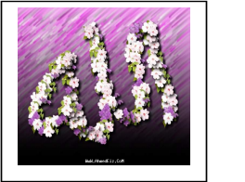

مندوبة
واجبة
مستحبة

رتبي الكلمات الآتية في جمل مفيدة

يوم القيامة
.......................................................................

من
النبي
أحب
كان معه
أوراق عمل

اسم الطالبة: المادة : التاريخ :

الموضوع : الصف: الفصل :
............................................
التوحيد
..../...../...........هـ
الإيمان باليوم الآخر
2 ابتدائي
متوسط
.....................
المهارة المستهدف قياسها :

اربطي كُلَّ عِبَاَرةٍ مِنَ العَمُودِ (أ) بِمَا يُنَاسِبُهَا فِي الْعَمُودِ (ب):

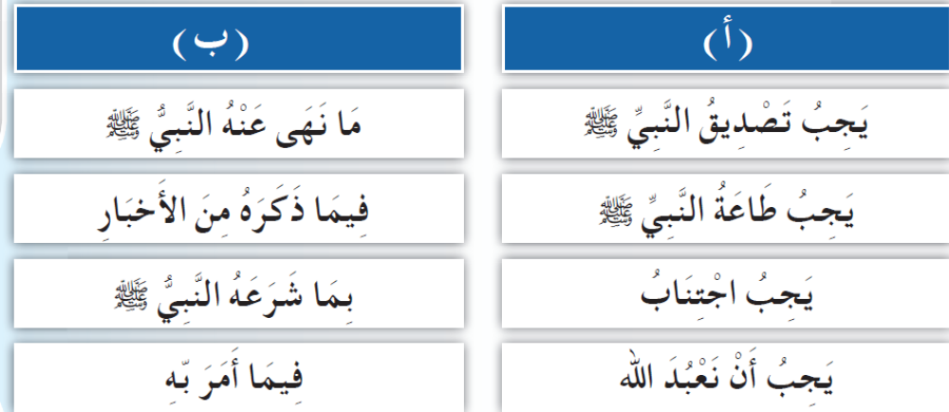

رتبي الكلمات التالية لتكوين جملة مفيدة :
النبي
يجب

فيما أمر به
طاعة
العبادة الباطنة هي : .............................................................................................................................................................................................

.................................................................................

أوراق عمل

اسم الطالبة: المادة : التاريخ :

الموضوع : الصف: الفصل :
............................................
التوحيد
..../...../...........هـ
القرآن الكريم كتاب الله
2 ابتدائي
متوسط
.....................
المهارة المستهدف قياسها :

أملئي الفراغات التالية :
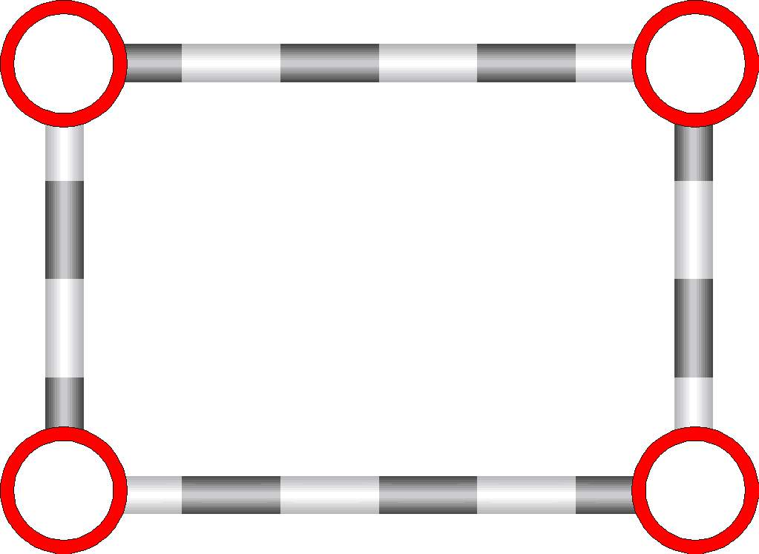

نؤمن بأن القرآن الكريم كلام الله

نزل به ................ عليه السلام على ............. محمد صلى الله عليه وسلم



أكملي الدليل على أن القرآن نزل في شهر

رمضان في ليلة القدر :


قال تعالى ( إنا أنزلناه في ليلة ......................... ) .



الأمثلة التي تدل على تعظيم القرآن الكريم وتوقيره :

أختار الإجابة الصحيحة

عدم الإنصات إليه

وضع الكتب فوقه
الاستعاذة عند قراءة القرآن الكريم

